Отчёт по индивидиуальному проекту. Этап №2

Дисциплина: Научное программирование

Полиенко Анастасия Николаевна, НПМмд-02-23

Содержание

# 1 Цель работы

Создание персонального научного сайта-визитки на основе системы управления статическими сайтами.

# 2 Задание

Добавить к сайту данные о себе:

1. Разместить фотографию владельца сайта.
2. Разместить краткое описание владельца сайта (Biography).
3. Добавить информацию об интересах (Interests).
4. Добавить информацию от образовании (Education).

Сделать пост по прошедшей неделе.

Добавить пост на тему по выбору:

1. Управление версиями. Git.
2. Непрерывная интеграция и непрерывное развертывание (CI/CD).

# 3 Ход работы

Для добавления личных данных на сайт редактируем файл *work/blog/content/authors/admin*.

Добавляем имя, университет и короткую подпись для окончания постов (рис. ??)

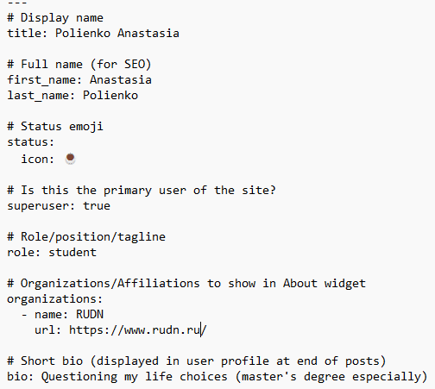

Личные данные

Добавляем интересы (рис. ??)

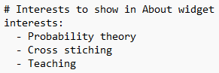

Интересы

Добавляем информацию об образовании (рис. ??)

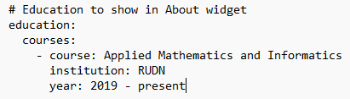

Образование

Создаём пост о прошедшей неделе (рис. ??)

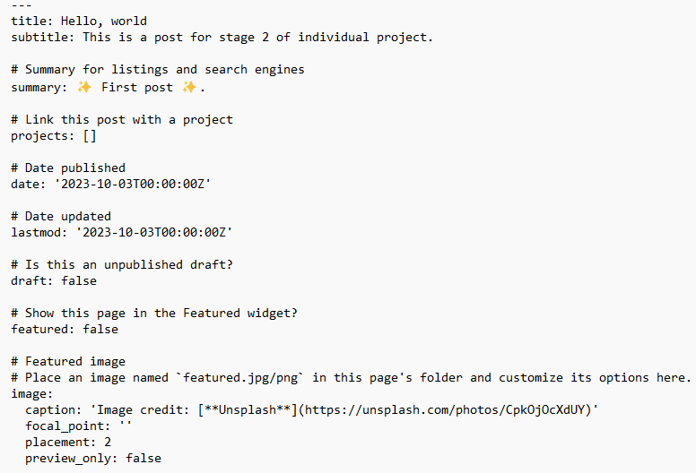

Пост 1

И пост по теме “Управление версиями. Git.” (рис. ??)

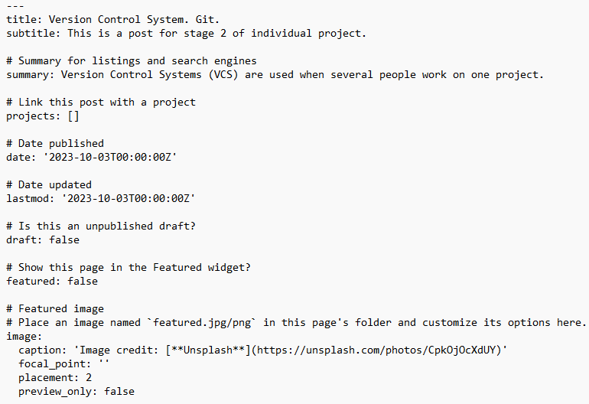

Пост 2

После обновления данных сайт имеет вид (рис. ??, ??)

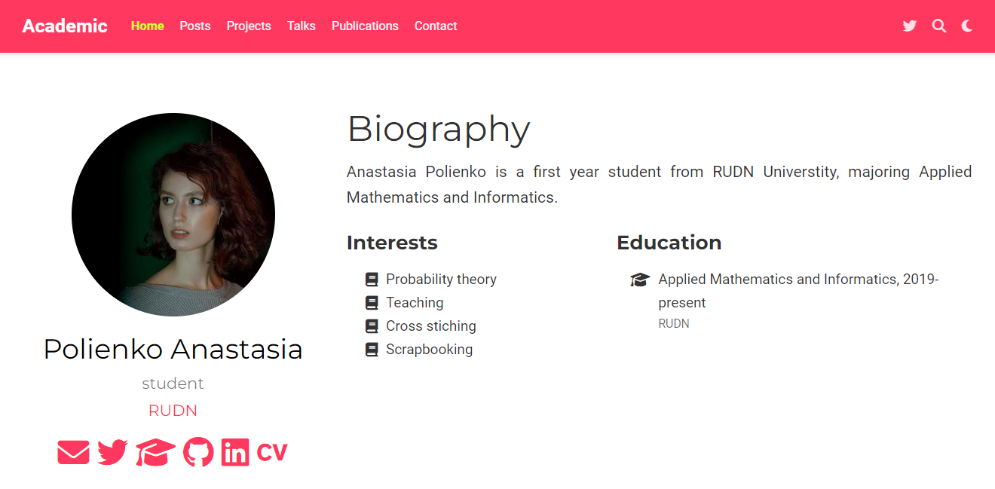

Сайт. Информация о владельце

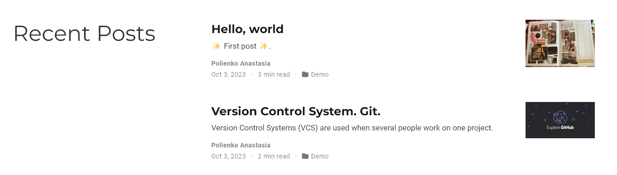

Сайт. Посты

# 4 Выводы

Провела второй этап подготовки к созданию персонального научного сайта-визитки на основе системы управления статическими сайтами.